**Агентство инвестиционного развития**

В соответствии с Указом Главы Карачаево-Черкесской Республики от 12 февраля 2024 года № 22 «О внесении изменений в Указ Главы Карачаево-Черкесской Республики от 4 июля 2023 года № 113 «Об определении уполномоченного по формированию и ведению инвестиционной карты Карачаево-Черкесской Республики» функции регионального агентства инвестиционного развития выполняет АО «Корпорация развития Карачаево-Черкесской Республики».

Ключевые задачи АО «Корпорация развития Карачаево-Черкесской Республики»:

- функционирование в режиме «одного окна» для инвесторов;

- обеспечение взаимодействия инвесторов и органов государственной власти;

- комплексное сопровождение реализации инвестиционных проектов;

- содействие в поиске свободных инвестиционных площадок;

- привлечение инвесторов для реализации инвестиционных проектов.

Генеральный директор АО «Корпорация развития Карачаево-Черкесской Республики» - Батдыев Марат Мустафаевич.

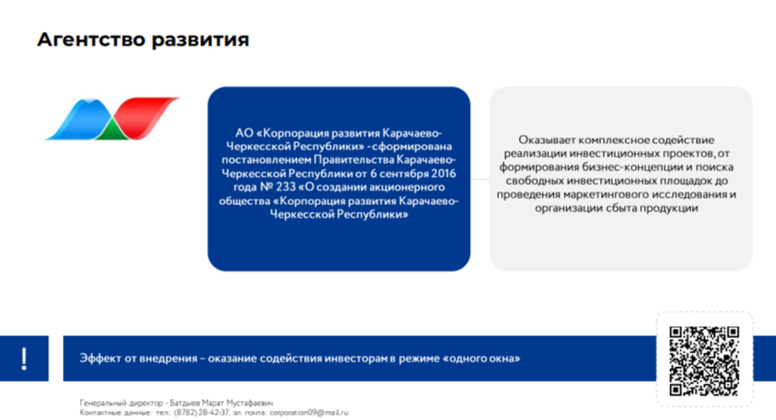

**Инвестиционный комитет**

На постоянной основе в КЧР функционирует коллегиальный консультативный орган, образованный в целях содействия созданию благоприятного инвестиционного климата, обеспечению стабильных условий осуществления инвестиционной деятельности на территории КЧР - Инвестиционный совет КЧР, действующий на основании Указа Главы КЧР от 22 октября 2013 года № 245 «Об Инвестиционном совете КЧР».

Совет функционирует под председательством Главы Карачаево-Черкесской Республики Р.Б. Темрезова и является постоянно действующим коллегиальным консультативным органом, обеспечивающим оперативное решение проблем и споров в сфере инвестиционной деятельности.

